Задание. Определить координаты центра тяжести Xс, Y_{c} и моменты инерции сечения относительно центральных осей J_{x0,}J_{y0}и момент инерции относительно показанной оси x - J_{x} .
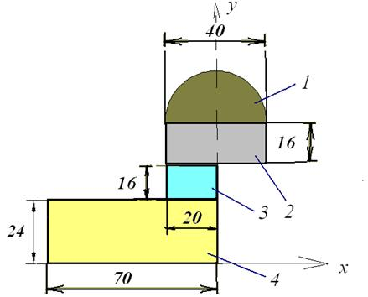
Примечание: Момент инерции полукруга, относительно оси x, проходящей через диаметр равен J_{x п.к.}=πR⁴/8, а относительно собственной центральной оси, согласно теореме Штейнера:
J_{x 0}=πR⁴/8 - (πR²/2)·(4R/3π)²=0,11·R⁴.
X_{c}, мм | Y_{c}, мм | J_{x0,} см⁴ | J_{y0,} см⁴ | J_{x,} см⁴

